**Mỗi tuần một câu chuyện đẹp, một cuốn sách hay, một tấm gương sáng:**

**Cuốn sách Thầy giáo Chu Văn An - Người thầy mẫu mực.**

Chuyên mục "Mỗi tuần một câu chuyện đẹp, một cuốn sách hay, một tấm gương sáng" tuần này, **Cô và trò lớp 6A6** chúng mình hãy cùng nhau đến với cuốn sách **Thầy giáo Chu Văn An -**Người thầy đáng kính và chàng học trò thủy thần.

Đầu tiên chúng ta cùng nghe nhạc hít thở thật sâu để tâm trí thoải mái bắt đầu đọc một cuốn sách hay nào. Sau đó các bạn Học sinh đã rất hăng hái tham gia trò chơi Đuổi hình bắt chữ để đoán ra nhân vật bí ấn là ai?

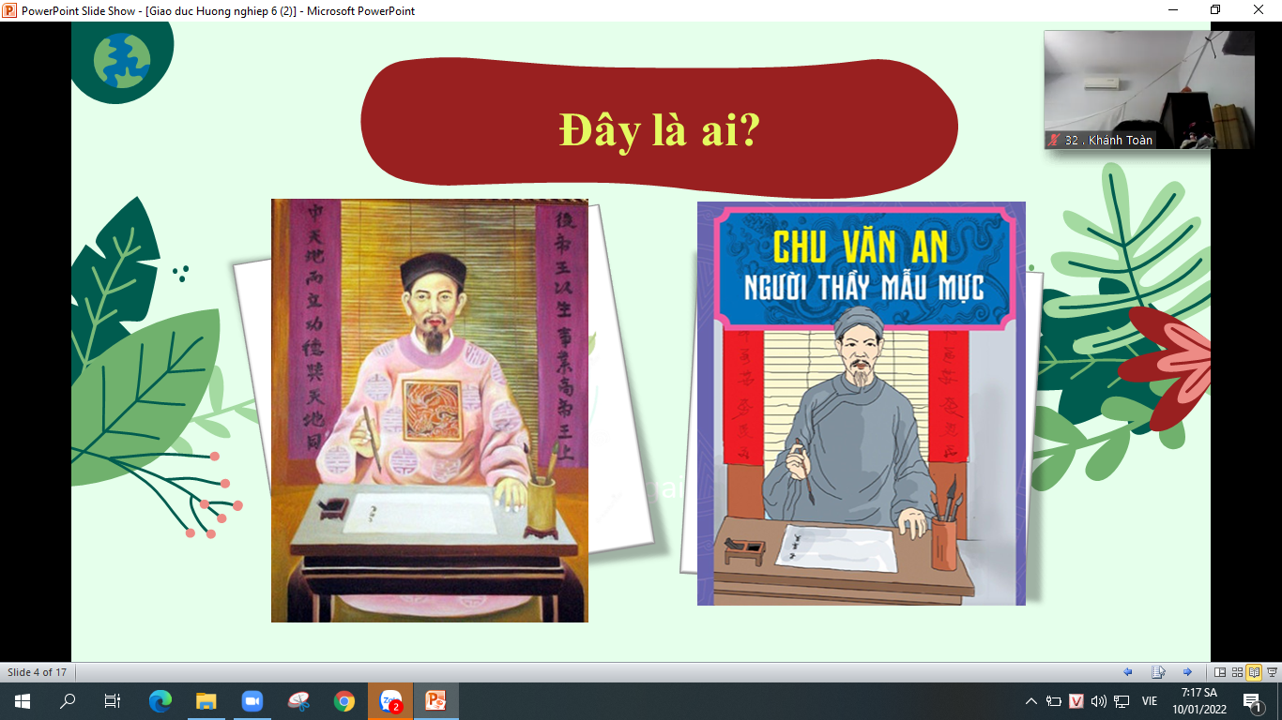 Vào những năm sau của nửa sau triều đại nhà Trần, trong lúc chùa chiền mọc lên khắp nơi, từ vua quan đại thần cho đến thường dân, nhiều người rủ nhau đi tu, trong lúc kho tàng của nhà nước đổ ra như thác, tiền tài sức lực của nhân dân bị phung phí, thì  một người tài, đức độ đối với dân với nước như Chu Văn An, không thể không ngày đêm băn khoăn suy nghĩ. Bởi vậy cho nên tuy đỗ khoa thi nhưng Chu Văn An không ra làm quan, lại lấy việc hàng ngày được quây quần với bầy học trò dưới mái trường ấm cúng làm lẽ sống. Ông đã dựng một ngôi trường tại quê nhà để dạy học.

Từ đó, bên trường Quốc Tử Giám, ngôi trường của Chu Văn An xuất hiện ở làng Cung Hoàng trên bờ sông Tô Lịch ngay gần kinh thành. Đã nổi tiếng là một nhà nho có học vấn sâu rộng, có đạo đức mẫu mực, với nghề dạy học, Chu Văn An còn nổi tiếng là một bậc thầy giáo tận tụy với nghề và thương yêu học trò hết lòng. Đối với học trò, từ những người cao tuổi đã trải qua nhiều năm đèn sách, cho đến những lớp thiếu niên măng trẻ, Chu Văn An đều hết lòng dạy dỗ. Ông uốn nắn từng nét chữ, sửa đổi từng câu văn, trau dồi từng nhận thức của họ.  Ngay cả những kẻ đã đậu đạt, nhiều người vẫn thường lui tới trường để được nghe Chu Văn An bình văn giảng sách. Ở trường học cũng như trong khi tiếp xúc ở ngoài, học trò của ông không kể trình độ nào, nếu có điều sai trái, nói năng không phải lẽ, ông đều trách quở, có khi còn quát mắng, đuổi ra khỏi trường hay không tiếp.

Trong nghề dạy học, bên cạnh việc trau dồi kiến thức, Chu Văn An đặc biệt chú ý đến rèn luyện đạo đức cho học trò. Chăm chút vun trồng, nâng niu đào tạo từng người, thương yêu học trò như con đẻ là điều vốn có của Chu Văn An. Mặt khác, ông cũng rất nghiêm khắc với họ như ông đã nghiêm khắc với chính mình vậy.

Học trò của ông rất đông, có tới trên ba ngàn người đến học. Được làm học trò của Chu Văn An là điều vinh hạnh đối với họ. Do công phu rèn luyện của Chu Văn An, học trò của ông rất nhiều người đậu đạt, có người giữ chức vụ quan trọng trong triều đình

Cuộc đời dạy học tuyệt đẹp của Chu Văn An được phản ánh trong câu chuyện có tính chất thần thoại chép lại trong sách xưa và còn truyền tụng đến bây giờ. Chuyện kể rằng khi Chu Văn An dạy học ở Cung Hoàng, hàng ngày có một thanh niên khôi ngô tuấn tú đến nghe giảng kinh sách rất chăm chú. Chàng học hành thông minh, có đạo đức gương mẫu, rất được thầy thương bạn mến. Điều khó hiểu ở chàng là người ta không rõ tông tích quê quán chàng ở đâu. Chu Văn An cho người đi dò la, biết rằng cứ đến đầm Cung Hoàng là chàng biến mất. Nhờ vậy Chu Văn An biết người học trò đó là Thủy thần.

Năm ấy đại hạn, khắp vùng đều khô cạn, cây cối màu mỡ úa vàng, dân tình nhôn nhao đói khổ. Vốn giàu lòng nhân đạo, Chu Văn An ngày đêm lo lắng cho nhân dân. Ông nghĩ đến chàng học sinh khôi ngô ham học của mình, hi vọng chàng có thể cứu vớt được nhân dân.

Chu Văn An gọi người học trò ấy đến và bảo rằng:”Năm nay trời làm hạn hán, nhân dân khắp vùng khổ cực. Cảnh nghèo đói diễn ra rất thương tâm, ta vẫn băn khoăn tìm phương cứu vớt, nhưng chưa có cách nào. Con có thể cùng thầy bàn mưu cứu trăm họ được không?”

Vốn là Thủy thần vì mộ đạo học của Chu Văn An mà hiện thân thành người học trò đến theo học, hàng ngày chàng vẫn được nghe thầy giảng đạo đức nhân nghĩa của thánh hiền; nay chàng lại được chính thầy sai tìm cách cứu vớt muôn dân thì còn nhân nghĩa đạo đức nào bằng. Nhưng, khó nghĩ làm sao! Tuân lệnh thiên đình hay nghe lời dạy của thầy? Chàng xin cho được suy nghĩ. Sau một đêm trằn trọc, sáng hôm sau chàng tìm đến Chu Văn An vái chào và hứa sẽ làm theo lời dạy đúng đắn của thầy, xin vì thầy sẵn sàng chịu đựng mọi hình phạt.

Chàng bèn lấy nước lã mài mực, dùng bút dúng mực vẩy lên trời rồi tung nghiên bút mỗi thứ đi một phía. Lập tức mây đen nổi lên, trời mưa như trút, nước đen màu mực chảy ngập ruộng đồng. Bút của chàng rơi xuống là Tả Thanh Oai, còn nghiên thì rơi xuống cánh đồng làng Quỳnh Đô và biến thành khu đầm nước màu đen nên gọi là đầm Mực.

Thấy trời mưa to, nhân dân khắp nơi đều vui mừng. Chu Văn An vô cùng sung sướng. Nhưng chàng học sinh trẻ tuổi từ ngày đó không thấy có mặt ở trường học nữa. Chu Văn An lo lắng, cho người đi tìm thì thấy một con thuồng luồng chết nổi lên ở giữa đầm Cung Hoàng. Chu Văn An biết đó là hiện thân của anh học trò vô cùng yêu quý của ông đã bị trừng phạt vì chống lại lệnh của thiên đình. Chu Văn An buồn rầu đau xót, tiếc thương người đã bỏ mình vì việc nghĩa. Tình nghĩa thầy trò lại càng làm cho nỗi xót thương ấy tăng lên vô hạn. Chu Văn An sai học trò vớt xác con thuồng luồng đó lên và đem chôn cất tử tế…

Biết Chu Văn An là một nhà giáo có tài đức hơn người, vua Trần Minh Tông hạ chiếu vời ông vào triều và giao cho ông chức Quốc Tử tư nghiệp. Không thể trái mệnh vua, vả chăng dạy học để truyền bá học vấn, đào tạo những con người có ích cho xã hội là sở trường và cũng là nguyện vọng của mình, Chu Văn An đành đóng cửa trường, giã từ đám học sinh yêu quý để vào kinh nhận chức.

[***Chu Văn An***](https://lichsu.org/chu-van-an/)*là một người thầy đáng kính phải không các bạn! Một bậc tiền nhân, một tấm gương sáng về tính cương nghị thắng thắn, thầy có công lớn trong việc truyền bá giáo dục tư tưởng đạo đức cho nhân dân. Vốn hiếu học coi việc học là hàng đầu và không cầu danh lợi, niềm vui lớn nhất của thầy là ngay từ khi còn nhỏ thầy đã mê đọc sách, luôn nỗ lực chuyên cần học tập, nghiêm khắc sửa mình mỗi ngày. Thầy luôn là tấm gương đạo đức cho học trò noi theo.*

Chúng ta hãy cùng tìm đọc cuốn sách trên để hiểu rõ hơn nội dung, ý tưởng sâu sắc của cuốn sách nhé!

Dưới đây là 1 số hình ảnh trong tiết học của chúng mình.

